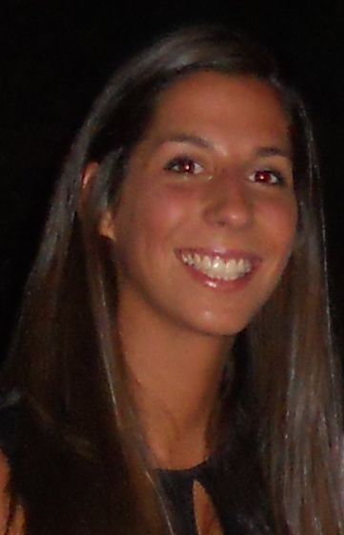

CURRICULUM VITAE.

- DATOS PERSONALES.

Apellidos: Pérez Millán.
Nombre: Laura.
Lugar y fecha de nacimiento: Córdoba ; 6 de Diciembre de 1987.
Teléfono: 1155959965
Dirección: C/ Malabia 554, 3 d.
Correo electrónico: lauraperezmillan77@hotmail.com

- DATOS ACADEMICOS.

2005-2010. Licenciada en Publicidad y Relaciones Publicas. Universidad de Valladolid.
2011 Carrera de Creatividad Publicitaria, escuela Undergruond. Buenos Aires.
Abril 2012. Inicio taller anual de Creatividad Digital. Escuela Undergruond. Buenos Aires
OTROS CURSOS.

2004. Curso de interpretación. Impartido por la universidad ETEA, Córdoba. (45 h).
2005. Curso de técnicas de expresión oral. Impartido por el Obispado de Segovia. (16 h)
2007. Curso de protocolo y organización de eventos. Impartido por la empresa Lazo. (20 h).
2008. Curso de protocolo avanzado. Impartido por La Cámara de Comercio, Segovia. (20 h).
2008.Curso de protocolo empresarial.. Impartido por La Cámara de Comercio, Segovia.(20h).
Noviembre 2009, Mayo 2010. Curso de Inglés. Fundación General Uva. (80 h).

- EXPERIENCIA PROFESIONAL.

2004. Profesora de apoyo a niños en programas de integración.
2005. Azafata de congresos.
2005. Recepcionista. Clínica dental Dra. Morales.
2007-2008. Azafata de eventos. Segovia.
Octubre 2009. Promotora feria del Automóvil. Madrid
Octubre 2009. Azafata de congreso ANAPOR. Segovia.
2010.Organizadora. Jornadas científicas de la revista “Pensar la Publicidad”.
2010. Organizadora de Los Actos de Fin de Carrera y la Quinta Promoción de Publicidad y RR.PP. UVA.
2010. Organizadora de la Gala del Festival Publicatesen. Teatro Juan Bravo, Segovia.
2010. Recepcionista Centro de Congresos y Convenciones Paradores. La Granja (Segovia).

- IDIOMAS.

INGLÉS. Nivel intermedio.

- INFORMATICA.
Conocimientos de:

-Windows.
-Procesadores de texto: Microsoft Word y Word Pad.
-Microsoft Power Point.
-Programas de maquetación: Quarkxpress.
-Procesadores de imágenes: PhotoShop, Windows Vista.
-Montaje de video: Premier, Sony Vegas.
-Internet.
-Conocimientos de entorno MAC.

